 | PROCESO: | COMISIÓN NACIONAL DE MUNDO MEJOR | CÓDIGO: | CNMM-FL03
 | FORMATO: | PROYECTO CAMINANTES | VERSIÓN: | 1.5

ACLARACIONES PREVIAS

- Iniciaremos recordando que el Marco Mundo Mejor es una herramienta del Programa de Jóvenes cuya metodología de trabajo, establecida en cada uno de los Programas Mundiales y Programas Aliados, permite, de manera sencilla y divertida, que los Caminantes exploren nuevas actividades y proyectos en donde participe y se vea beneficiada la comunidad no scout y que, sin duda alguna, los motivará a transmitir los conocimientos obtenidos a más personas, esto nos permite ver materializada la “ciudadanía activa global”.

- El siguiente formato te servirá como guía para diseñar un proyecto de alto impacto en tu comunidad.

- Ten presente que existen múltiples metodologías para desarrollar cada uno de los campos, las referencias aquí dispuestas son ilustrativas y orientadoras.

- Recuerda que, según la naturaleza de tu proyecto, habrá campos en los que no aplique su diligenciamiento y, por tanto, deberás omitirlos.

- El formato de proyecto deberá ser SIEMPRE diligenciado por los Caminantes con la compañía de un Dirigente o adulto, quienes asesoran el proceso y también involucran esta actividad dentro del plan de trabajo de la Rama para el proceso de progresión personal.

- Invitamos a la construcción colectiva para que, en la elaboración y desarrollo del proyecto, se considere siempre el Método Scout y la participación juvenil. Recordemos que los Jóvenes son el centro de la propuesta educativa.

- Recuerda que los proyectos no son estáticos y deben ser evaluados periódicamente con el fin de revisar el camino recorrido y el norte trazado.

- El rol del adulto corresponde a acompañar a los Caminantes, en el diligenciamiento del presente documento y ejecución propia del proyecto, explicando con claridad cada uno de los campos en un lenguaje apropiado para su edad, pero enfocándolo en cada ítem, también aporta con potenciales aliados que permitan hacer viable el proyecto.

- Los campos deberán ser diligenciados por el Caminante y en sus términos, ya que esta herramienta debe permitirle entender lo que está haciendo y cómo lo está haciendo.

- El joven o el adulto acompañante debe crear un perfil en la plataforma scout.org para subir todos los proyectos y las buenas acciones.

- Estudio de caso: Imaginemos que nuestra Comunidad de Caminantes se encuentra en el Congreso de Comunidad en el que desarrollamos el juego democrático de juicio de actividades, cada equipo ha presentado una serie de actividades con argumentos de defensa y luego el jurado, conformado por los otros equipos, votaron a favor o en contra; finalmente, se seleccionan dos problemas para los proyectos del ciclo; el primero, la incorrecta disposición de sustancias tóxicas en el barrio y segundo el turismo desenfrenado en una reserva natural cercana. (Allí los jóvenes han formulado los problemas)

- Ahora, como equipo de dirigentes, nos reunimos a recoger toda la información del Congreso de Comunidad en el cronograma del Ciclo de Programa. En esa búsqueda, leemos los desafíos, los objetivos educativos, las especialidades, EL PERFIL DE EGRESO, LAS EXPECTATIVAS de nuestros Caminantes y se vinculan con sus proyectos de vida, todo esto alimenta nuestro Ciclo de Programa.

- Seleccionamos una fecha inicial para tratar más a profundidad nuestro problema y diferentes fechas para ejecutar las actividades del proyecto, que se llevará toda una reunión o solamente una parte, según lo determinemos (Caminantes, líderes del proyecto y adultos).

- Los chicos, orientados por sus deseos y gustos, se dividen en dos equipos para trabajar estas problemáticas, nosotros como Dirigentes estimulamos y acompañamos este proceso. Por ejemplo, realizamos dos carreras de observación iniciales enmarcadas en el ambiente de referencia seleccionado “la senda de Humboldt” y acercamiento a los ODS relacionados, cada carrera en el contexto de su problema, con el objetivo de identificar a profundidad sus causas y consecuencias; al finalizar, se invita a los líderes del proyecto y participantes a evaluar desde las profesiones que han escogido para sus vidas u orientaciones vocacionales y talentos, la forma de aportar a los proyectos. (Aquí los Caminantes líderes habrán profundizado en las causas, se habrá trazado un objetivo y habrán planteado soluciones).

- Es importante que pasemos al papel, en este punto los dirigentes adaptaran la forma del presente formato, para presentarlo de la mejor manera al Caminante, presentándose por partes, por ejemplo, en los medios de comunicación que maneja el ambiente de referencia, también utilizar plataformas digitales, en donde los Caminantes escribirán con sus palabras, las ideas en cada campo con la orientación de los dirigentes.

- Así que lo que sigue es volver a nuestro Congreso de Comunidad donde los Caminantes líderes de los proyectos, expondrán los resultados y escucharán a los demás que participaron del proyecto, su impacto y finalmente celebrar la culminación del proyecto.

- Al finalizar, como dirigentes, hemos podido cumplir con la misión de nuestro proyecto educativo, no solamente porque el Caminante es una persona realizada desde el cumplimiento de su progresión personal (autodesarrollo), sino que también construye un mundo mejor y ejerce su ciudadanía activa global.

- NOTA 1: También puede que simplemente el Caminante tenga clara su iniciativa y, en este caso, nuestra labor como adultos es brindar la orientación frente a los pasos a seguir, generar los espacios para que se pueda ejecutar el proyecto y conseguir los aliados que se requieran.

- NOTA 2: Los colores de la columna izquierda servirá de referencia a los equipos regionales y equipo nacional para aplicar la herramienta de medición al momento de verificar las solicitudes para reconocimientos.

 | PROYECTO CAMINANTES
 | 1. INFORMACIÓN DIRIGENTE ACOMPAÑANTE
 | Nombre Completo:
 | Grupo Scout:
 | Rol que Desempeña: | Jefe de Rama, Jefe de Grupo, Comisionado Regional, Profesor, Familiar…
 | Correo electrónico:
 | Teléfono de contacto:
2. IDENTIFICACIÓN DE LOS PARTICIPANTES DEL PROYECTO

(Los proyectos se podrán realizar de manera individual o en grupo, se recomienda que no exceda de 5 personas las cuales deben tener un rol específico a ejecutar. Ten presente que muchas otras personas podrán participar de alguna fase de tu proyecto, pero éstas se entenderán como “colaboradores” del proyecto y no irían en este capítulo)
 | Nombre Completo:
 | Edad:
 | Grupo Scout:
 | Rol que Desempeña dentro del proyecto:
 | Correo electrónico:
 | Teléfono de contacto:
 | Nombre Completo:
 | Edad:
 | Grupo Scout:
 | Rol que Desempeña dentro del proyecto:
 | Correo electrónico:
 | Teléfono de contacto:
 | Nombre Completo:
 | Edad:
 | Grupo Scout:
 | Rol que Desempeña dentro del proyecto:
 | Correo electrónico:
 | Teléfono de contacto:
 | 3. PRESENTACIÓN O RESUMEN DEL PROYECTO
 | Identificación
 | Nombre del proyecto:
 | Objetivos de Desarrollo Sostenible: | Todos los proyectos pueden amoldarse a los ODS, se sugiere que se elija uno o dos ODS como máximo que atiendan al objetivo del proyecto.
 | Enlace del proyecto en scout.org:
 | Nombre del Líder de equipo:
 | Nombre de organización aliada:
 | Nombre del contacto:
 | Cargo:
 | Dependencia:
 | Correo electrónico:
 | Dirección:
 | Teléfono:
 | Ciudad:
 | Departamento:
 | Duración del Proyecto en meses:
 | Descripción sucinta del proyecto:
3.2. PRESUPUESTO DEL PROYECTO
En este espacio deberá poner en términos generales el presupuesto con el que se cuenta al momento de iniciar el proyecto
 | Aporte interno:
 | Aporte institución aliada:
 | Total:
 | 3.3. DISTRIBUCIÓN GEOGRÁFICA
 | Municipio(s):
 | Departamento(s):
 | Cobertura Nacional:
 | 4. INFORMACIÓN DEL PROYECTO
 | 4.1. Antecedentes - Contexto: Descripción histórica de la situación abarcando el lugar dónde se aplicará, de manera que quede entendido como estaba antes de la ejecución del proyecto y señalando las necesidades que lo originan.
4.2. Justificación del proyecto: Se describe la motivación para hacer el proyecto. Una buena justificación siempre tiene dos dimensiones: la primera se refiere a la urgencia y la importancia de llevar a cabo un proyecto en particular en un contexto particular y para un determinado público; La segunda dimensión se refiere a la solución propuesta por el proyecto y por qué es la mejor solución para el problema en cuestión.

En tu cuestionario debes responder a las siguientes preguntas:

- ¿Por qué el proyecto es importante para hacer frente a esa situación?
- ¿Por qué es urgente?
- ¿Qué beneficios y cambios traerá?
- ¿Por qué la metodología elegida es la mejor para resolver el problema?
- ¿Qué aspectos favorecen su puesta en práctica?
- ¿Qué capacidades pueden aprovecharse?
- ¿Qué es lo innovador para resolver el problema?
 | 5. PLANTEAMIENTO DEL PROBLEMA
En forma sencilla y clara se explica el problema, señalando las causas, los efectos y las consecuencias de no realizar el proyecto y buscar la solución del problema. Se recomienda que se fundamente en la participación de los involucrados a través de la realización del árbol de problemas.

https://www.youtube.com/watch?v=t4MVDbLXe5A

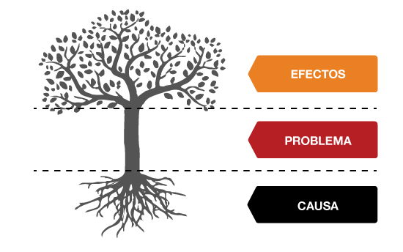
 | 6. LA PROPUESTA DEL PROYECTO
 | 6.1. Finalidad. Busca dar respuesta a la pregunta de ¿para qué se lleva a cabo este proyecto? Describiendo el cambio o impacto que se quiere lograr en un sector.

6.2. Objetivo. Una adecuada redacción del objetivo general debe cumplir con las siguientes pautas:

Su redacción debe iniciar con una forma verbal en infinitivo (estudiar, analizar, observar…)

- Debe guardar relación directa con la temática de la investigación, planteada en el título del proyecto.
- Responde a las interrogantes: ¿Qué quiero lograr con la investigación? ¿Cuál es mi hipótesis? ¿Qué deseo conocer?
- Deben ser medibles, en el sentido de que al final de la investigación se pueda comprobar si el objetivo se cumplió o no.
- Deben ser expresados con claridad, de forma que cualquier persona con introducción en tu tema de trabajo comprenda qué buscas conseguir.

Objetivos específicos Cuales son esas pequeñas metas que te ayudan a cumplir la meta más grande https://ejemplosde.info/como-hacer-un-objetivo-general-y-especifico/
 | 6.3. Descripción del proyecto. Se describe paso a paso lo que se va a hacer y describe en qué consiste cada uno de esos pasos (fases)
 | 6.4. Población objetivo. (Datos sobre los beneficiarios del proyecto, caracterizando la población como, por ejemplo: edad, estrato socioeconómico, género, ubicación geográfica, minorías étnicas entre otros)
 | 7. INDICADORES Y FUENTES DE VERIFICACIÓN
  7.1. Actividad: cada una de las actividades o etapas que componen el proyecto | 7.2. Indicadores: Nos señalan hasta qué punto el proyecto está cumpliendo lo propuesto | 7.3. Fuentes de verificación: Nos señalan dónde obtener la información sobre los indicadores, para verificar que los logros propuestos se alcanzaron (documentos, contenidos de talleres, folletos, lista de asistencia, fotografías, videos, etc)
NOTA: En el diseño de los indicadores se debe tener en cuenta lo siguiente:

Funciones de los indicadores: Explicitar: sacar afuera lo implícito. Expresar claramente lo que se entiende. Verificar: Probar.

Características de los indicadores, Central: Debe medir lo esencial (o el núcleo). Plausible: Lo que mide el indicador debe ser atribuible al proyecto. Objetivo: No debe depender de otras mediciones. Económico: No debe ser costoso obtenerlo.

Componentes de los indicadores: QUIÉN: Los beneficiarios o grupo objetivo. DÓNDE: Lugar. CUANDO: Tiempo. QUÉ: Lo que pretende solucionar. CÓMO o DE QUÉ TIPO: Efecto o calidad. CUÁNTO: Cantidad.
8. PRESUPUESTO
Rubro (Tipo de costo) | Cantidad | Valor Unitario | Valor presupuestado (en miles de pesos) | Fuente de Financiación
Humanos  $  Debe dársele valor a las horas de trabajo humano, así sea finalmente donado por los participantes |  |  | Monetizar | Las personas que van a colaborar ya sean al interior del equipo, o personas aliadas que pueden incluir una institución educativa, gubernamental; una asociación civil y demás
Seguros
$
Económicos (IVA)
$
Materiales
$
Si se van a mandar a hacer materiales específicos para el proyecto, plegables, carteles, camisetas, gorras, manillas, etc.)
Gastos de viaje
$
Digitales  $  Es súper importante hacer una difusión del proyecto por medios digitales, aquí se explica cuáles medios y por qué.  *Es importante incluir aquí la creación del proyecto en www.scout.org |  |  | monetizar
Gastos de funcionamiento
$
Total costo del proyecto
$

9. CALENDARIO

(Especificar con fechas las actividades, se sugiere usar un diagrama de Gantt, puedes apoyarte el formato que trae el programa Excel)
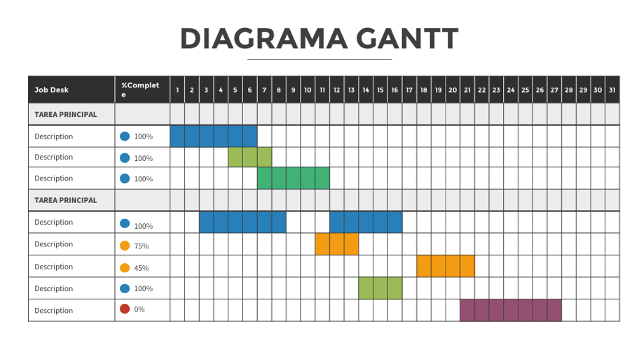
10. EVALUACIÓN DEL PROYECTO
Es importante al concluir el proyecto con la evaluación de este, con todas las perspectivas posibles, el del Caminante, la Comunidad, las partes beneficiadas, familiares, dirigentes, permitiéndole al Caminante expresar su experiencia, evaluar el antes y el después del proyecto.

CONTROL DE CAMBIOS DEL DOCUMENTO
ASPECTOS QUE CAMBIARON EN EL DOCUMENTO | DETALLES DE LOS CAMBIOS EFECTUADOS | RESPONSABLE DE LA SOLICITUD DEL CAMBIO | FECHA DEL CAMBIO  DD/MM/AAAA | AUTOR DE LOS CAMBIOS | VERSIÓN
Adopción del documento | El presente documento fue aprobado por el Director de Programa de Jóvenes, Juan Andrés Rodríguez y se adopta para el trabajo en la Manada. | Comisión Nacional de Mundo Mejor | 13/04/2020 | Comisión Nacional de Mundo Mejor – Equipo Proyectos 2020.  Colaboración de la Comisión Regional de Mundo Mejor Antioquia 2020. | 1
Modificación / Eliminación | Se realizó una actualización del documento a la papelería oficial de la ASC y se hizo una revisión de estilo. | Comisión Nacional de Mundo Mejor | 14/10/2022 | Comisión Nacional de Mundo Mejor – 2022 | 1.5

Aporte de la Comisión Regional de Mundo Mejor Antioquia 2020

